［论文题目］
摘要
［摘要应独立、完整地概括研究目的、主要方法、关键模型、求解结果、检验结论和创新点。重要定量结果应给出具体数值，避免只描述研究过程；标题、摘要正文与关键词合计原则上不超过一页。］
关键词：［关键词1；关键词2；关键词3；关键词4］
提交前删除所有方括号占位说明；摘要页无需英文翻译。

问题重述

问题背景
无线电频谱是通信、导航和应急保障系统正常运行的重要资源。异常发射设备形成的无线电干扰可能降低通信质量，甚至造成业务中断，因此，快速定位并清除干扰源是频谱管理的重要任务。传统精准排查主要依靠技术人员携带测向设备进入目标区域，根据不同位置的信号场强和方位信息逐步逼近目标；面对环境遮挡、低功率信号和危险作业条件时，该方式耗时较长且存在安全风险。为提高处置效率，本文研究搭载测向机、光学探测仪和清除装置的机器狗系统。研究对象为半径1800米圆形区域内频道各异、数量未知的全向与定向干扰源，重点讨论测向误差下的定位区域计算、检测点选择，以及多干扰源的自主搜索、精准定位和清除。

问题提出
问题一： 根据若干检测点的坐标及其对应示向度，建立多边形定位区域直径的计算方法，并判断以该直径为直径的圆能否完全覆盖定位区域。
问题二： 根据某全向干扰源在首个检测点处的示向度，制定第二个检测点的选择策略，并确定能够获得较好定位效果的候选区域。
问题三： 针对目标区域内数量、频道及位置未知的全向干扰源，设计机器狗自动搜索、定位和清除策略，在确保全部干扰源被清除的条件下尽可能缩短任务时间，并通过模拟测试检验策略的有效性。
问题四： 针对目标区域内全向与定向干扰源混合分布，且干扰源类型、数量、位置及定向方向均未知的情形，改进机器狗的检测与清除策略，并通过模拟测试评价算法的有效性。

问题分析

总体思路
［说明各子问题之间的逻辑关系、模型选择依据、数据处理流程和总体求解路线。］

子问题分析

问题一分析
问题一要求基于多个检测点的示向度信息，在每次测向误差不超过 $1^{∘}$的条件下确定干扰源的可能位置范围，并分析该区域的最大尺度及其圆覆盖性质。由于示向度存在误差，单次观测不能表示为一条确定射线，而应表示为以检测点为顶点、张角为 $2^{∘}$ 的可行楔形区域。因此，本文采用计算几何中的半平面交方法：将每条楔形的两条边界分别转化为线性半平面约束，取全部约束的交集作为干扰源的保守定位区域。
进一步地，该交集为凸集；当其非空且有界时可表示为凸多边形。利用凸多边形直径必由一对顶点取得的性质，采用旋转卡壳算法计算区域内最远点对及区域直径，并以全顶点对枚举进行校验。最后，以最远点对中点构造半径为 $D/2$ 的同直径圆，检查其是否包含全部顶点，从而判断其能否覆盖整个定位区域。

模型假设
1. 干扰源在观测期间固定；检测点与干扰源视为同一平面内的点；检测点坐标准确已知。
2. 每条有效示向度与真实方位的圆周角度偏差不超过 1°。这是确定性误差界，不需要额外假设误差独立或服从某种概率分布。
3. 同一地点重复检测不改变误差，不能通过重复测量取平均来缩小角度带。
4. 只使用同一频道、同一干扰源的有效示向度。「无信号」或距离过近导致无法测向的记录不作为角度输入；近距离清除由后续小问处理。
5. 正常分支针对非空、有界且具有正面积的交集，但算法必须识别空集、无界和退化情形，不能假定任意检测点组合都能得到多边形。

符号说明
［符号首次出现时还应在正文中解释；同一符号只表达一个含义，并注明单位。］
表 1 主要符号说明

模型的建立与求解

问题一的模型

模型建立
（1）符号约定
记干扰源位置为 $S=\left(x_{S},y_{S}\right)$，第 $i$ 个检测点为 $M_{i}=\left(x_{i},y_{i}\right)$，其有效示向度为 ${\overset{ˆ}{θ}}_{i}$，角度从正东方向开始逆时针计量。记误差半角为 $ε=1^{∘}$，第 $i$ 条观测对应的闭楔形为 $W_{i}$，全部楔形的交集为 $P$。当 $P$ 为有界凸多边形时，其逆时针顶点依次记为 $v_{0},v_{1},…,v_{m-1}$，区域直径记为 $D$。本问仅利用角度信息构造保守定位区域，不将半径为 $1800 m$ 的目标圆域加入主模型，以避免圆域裁剪产生圆弧边界。
（2）第一步：将角度误差带转化为半平面
第 $i$ 条示向度误差带的下、上边界方向向量分别为
 | $$u_{i}^{-}=\left(\cos\left({\overset{ˆ}{θ}}_{i}-ε\right), \sin\left({\overset{ˆ}{θ}}_{i}-ε\right)\right)$$ | (1)
 | $$u_{i}^{+}=\left(\cos\left({\overset{ˆ}{θ}}_{i}+ε\right), \sin\left({\overset{ˆ}{θ}}_{i}+ε\right)\right)$$ | (2)
定义二维叉积 $cross\left(a,b\right)=a_{x}b_{y}-a_{y}b_{x}$。对任意候选点 $X=\left(x,y\right)$，其位于第 $i$ 个测向楔形内的充要条件为
 | $$W_{i}=\left\{X∣cross\left(u_{i}^{-},X-M_{i}\right)≥0, cross\left(u_{i}^{+},X-M_{i}\right)≤0\right\}$$ | (3)
式（3）中的第一个不等式要求候选点位于下边界的左侧，第二个不等式要求其位于上边界的右侧，二者共同选出朝向干扰源的闭楔形。向量表达不需要直接比较角度大小，因而能够自然处理示向度跨越 $0^{∘}/{360}^{∘}$ 的情况。
将式（3）展开，可将两侧约束统一写成 $a_{j}x+b_{j}y≤c_{j}$ 的线性半平面形式：
 | $$u_{iy}^{-}x-u_{ix}^{-}y≤u_{iy}^{-}x_{i}-u_{ix}^{-}y_{i}$$ | (4)
 | $$-u_{iy}^{+}x+u_{ix}^{+}y≤-u_{iy}^{+}x_{i}+u_{ix}^{+}y_{i}$$ | (5)
因此，$n$ 条有效示向度共形成 $2n$ 个闭半平面约束。
（3）第二步：定义定位区域并证明其凸性
全部观测的共同可行域定义为
 | $$P=\bigcap_{i=1}^{n}{W_{i}}=\left\{X∣AX≤b\right\}$$ | (6)
逐次加入观测时有 $P_{k}=P_{k-1}∩W_{k}$，故新增有效观测只会使定位区域缩小或保持不变。每个线性半平面均为凸集，每个楔形 $W_{i}$ 是两个半平面的交，有限个凸集的交仍为凸集，因此定位区域 $P$ 必为凸集。当 $P$ 非空、有界且具有正面积时，$P$ 为凸多边形；特殊情况下也可能为空集、无界区域、线段或单点。
（4）第三步：构造定位多边形
首先检查半平面组的可行性。程序依次考察原点、原点到各边界直线的垂足以及任意两条非平行边界直线的交点，并将候选点代入全部约束。若不存在满足所有约束的点，则判定 $P=∅$，返回空集状态。此时应检查观测归属、角度单位、检测点坐标和误差界，而不能为了得到定位结果擅自放宽误差界。
若区域非空，则进一步检查有界性。设第 $j$ 个半平面的法向量为 $n_{j}$，区域无界当且仅当存在非零方向 $d$，使
 | $$n_{j}⋅d≤0, ∀j$$ | (7)
式（7）表明，从任一可行点沿 $d$ 方向可以无限延伸而不违反约束。二维非平凡衰退锥必包含某条约束边界的切向方向，因此程序枚举各边界的两个切向方向进行检查。若找到满足式（7）的方向，则返回无界状态、一个可行点和一个非零延伸方向，区域直径记为正无穷。此时不能用人为设置的大矩形截断区域，否则所得直径依赖人为边界，并非原定位区域的真实直径。
对于非空且有界的区域，程序枚举任意两条非平行边界直线的交点，仅保留满足全部半平面约束的交点，再进行精确去重并采用单调链算法求凸包，删除共线边上的冗余中间点，最终获得逆时针排列的顶点序列。非空有界多面体的每个顶点至少由两条线性无关的有效边界共同确定，因此该枚举不会漏掉顶点。设半平面数为 $k=2n$，边界对数量为 $O\left(k^{2}\right)$，每个交点需检查 $O\left(k\right)$ 个约束，故构造复杂度为 $O\left(k^{3}\right)$。
角度转方向向量时需要计算三角函数；此后程序将半平面系数转换为有理数，使边界求交、约束判断、交点去重和凸包构造均采用精确比较，不通过任意容差删除狭长区域。极端临界构型仍可能受到三角函数转换阶段浮点舍入的影响；若已判定区域非空有界却无法可靠得到顶点，应报告数值失败，而不能将其重新解释为空集。
（5）第四步：计算区域直径
定位区域的直径定义为区域内任意两点之间的最大欧氏距离：
 | $$D=\max_{p,q∈P}{{\left\|p-q\right\|}_{2}}$$ | (8)
由于 $P$ 为凸多边形，任意 $p,q∈P$ 均可写成顶点的凸组合 $p=\sum_{i}{α_{i}}v_{i}$、$q=\sum_{j}{β_{j}}v_{j}$，其中 $α_{i},β_{j}≥0$ 且各自之和为 $1$。由三角不等式可得
 | $${\left\|p-q\right\|}_{2}={\left\|\sum_{i,j}{α_{i}}β_{j}\left(v_{i}-v_{j}\right)\right\|}_{2}≤\sum_{i,j}{α_{i}}β_{j}{\left\|v_{i}-v_{j}\right\|}_{2}≤\max_{i,j}{{\left\|v_{i}-v_{j}\right\|}_{2}}$$ | (9)
顶点本身属于 $P$，因此区域直径必由某对顶点取得：
 | $$D=\max_{0≤i<j≤m-1}{{\left\|v_{i}-v_{j}\right\|}_{2}}$$ | (10)
程序默认采用旋转卡壳算法求凸多边形的对踵点。算法沿逆时针边序列移动一侧支撑线，并根据叉积面积推进对侧支撑点；对侧指针仅绕多边形一周，因此在已知凸包后复杂度为 $O\left(m\right)$。当相邻两个对侧顶点与当前边形成的面积相等时，同时检查这两个候选点，以避免平行支撑边造成漏检。程序另用复杂度为 $O\left(m^{2}\right)$ 的全顶点对枚举进行交叉验证，要求两种算法所得最大距离平方精确一致。空集没有可用直径，无界区域直径为正无穷；单点与线段是合法退化结果，其直径分别为 $0$ 和两端点距离。
（6）第五步：判断同直径圆能否覆盖定位区域
本问所称的圆是直径恰等于区域直径 $D$ 的同直径圆，其半径固定为 $D/2$，不能与一般意义下的最小外接圆混淆。设 $a,b$ 为一对最远点，满足 ${\left\|a-b\right\|}_{2}=D$。若半径为 $D/2$ 的圆能够同时包含 $a,b$，设圆心为 $c$，则
 | $$D={\left\|a-b\right\|}_{2}≤{\left\|a-c\right\|}_{2}+{\left\|c-b\right\|}_{2}≤\frac{D}{2}+\frac{D}{2}=D$$ | (11)
式（11）中的两个不等式必须同时取等号，故 $a,b,c$ 共线，且圆心只能为最远点对的中点：
 | $$c=\frac{a+b}{2}$$ | (12)
因此不必搜索其他圆心，只需检验全部顶点是否满足
 | $$\max_{0≤i≤m-1}{{\left\|v_{i}-c\right\|}_{2}}≤\frac{D}{2}$$ | (13)
圆盘是凸集，因此包含全部顶点就等价于包含整个凸多边形。若存在顶点不满足式（13），则不存在任何直径为 $D$ 的圆可以覆盖该定位区域。
为判断上述覆盖关系是否对所有定位区域都成立，考虑边长为 $D$ 的等边三角形。其区域直径为 $D$，而最小外接圆半径为
 | $$R_{min}=\frac{D}{\sqrt{3}}>\frac{D}{2}$$ | (14)
因此，任何直径为 $D$ 的圆都无法覆盖该等边三角形。该三角形可以由三组 $±1^{∘}$ 测向楔形的交构造出来，属于本模型允许的定位区域；另一方面，矩形可以被以其对角线为直径的圆覆盖。由此可得，同直径圆不一定能够覆盖定位区域。式（14）中的最小外接圆只用于解析验证该反例，给定一般定位区域时仍采用式（12）和式（13）直接判定，不需要计算通用最小外接圆。
综上，问题一的建模过程依次完成了示向度半平面化、凸定位区域构造、区域直径计算和同直径圆覆盖判定，从而将带角度误差的交会定位问题转化为可直接求解的凸计算几何问题。

求解与结果分析
根据前述模型，求解程序依次完成半平面生成、区域状态判别、可行顶点筛选、凸包构造、区域直径计算和同直径圆覆盖判定。对非空有界区域，程序输出逆时针顶点序列、区域直径、最远点对、候选圆心、圆半径及覆盖结论；对空集或无界区域，则保留相应状态，不用人为边界给出失真的有限结果。
（1）定位区域求解
输入检测点坐标与对应示向度后，每条观测产生两个闭半平面。程序首先检查约束组的可行性和有界性，再枚举边界交点并筛除不满足全部约束的点，最后对可行交点求凸包。若区域状态为 有界凸多边形，即可获得干扰源的有限定位区域；若状态为 空集，说明观测之间存在矛盾；若状态为 无界区域，说明现有检测方向不足，需要补充不同方位的有效观测。
半平面交采用边界交点枚举，复杂度为 $O\left(k^{3}\right)$，其中 $k=2n$ 为半平面数量；凸包预处理复杂度为 $O\left(m\log{m}\right)$，旋转卡壳求直径的复杂度为 $O\left(m\right)$。由于本问的有效观测数量较少，该算法能够在保持几何含义清晰的同时完成稳定求解。
（2）区域直径求解与定位精度分析
对所得凸定位区域，旋转卡壳算法确定一对最远顶点 $a,b$，并计算区域直径 $D={\left\|a-b\right\|}_{2}$。程序同时采用全顶点对枚举进行复核，两种方法所得最大距离平方完全一致。区域直径给出了两个可行位置之间的最大距离，可作为定位不确定性的尺度：$D$ 越小，说明各测向楔形的交会约束越强；$D$ 较大通常意味着检测点方位分布较差或测向边界的交会角较小。
因此，在实际检测中，仅增加与已有测向方向近似平行的观测，可能难以显著缩小定位区域；优先选择侧向位置补充测向，使新增楔形从不同方向切割原区域，通常更有利于减小区域直径。
（3）同直径圆覆盖结果分析
由最远点对可知，若存在直径为 $D$ 的覆盖圆，其圆心只能取 $c=\left(a+b\right)/2$，半径为 $D/2$。将全部区域顶点代入覆盖判据即可得到确定结论：若所有顶点均位于圆内，则该圆覆盖整个凸区域；若任一顶点位于圆外，则不存在其他同直径圆能够覆盖该区域。
为判断同直径圆是否必然覆盖定位区域，程序构造了一个可由三组 $±1^{∘}$ 测向楔形交会形成的等边三角形。该算例的关键结果如表X所示。
表X 等边三角形反例的关键计算结果
指标 | 理论值 | 计算值 | 判定
三角形边长 | $$20 m$$ | — | —
区域直径 $D$ | $$20 m$$ | $$19.99999999999977 m$$ | 一致
同直径圆半径 $D/2$ | $$10 m$$ | $$9.99999999999989 m$$ | 一致
最小外接圆半径 | $$20/\sqrt{3}≈11.547005 m$$ | — | $$>D/2$$
同直径圆覆盖性 | 不能覆盖 | 不能覆盖 | 一致
由表X可知，等边三角形的区域直径约为 $20 m$，相应同直径圆半径约为 $10 m$；但该三角形的最小外接圆半径为 $20/\sqrt{3}≈11.547005 m$，大于 $D/2$，故同直径圆无法覆盖该区域。另一方面，矩形可以被以其对角线为直径的圆覆盖。因此，本问的最终结论是：以定位区域直径为直径的圆不一定能够覆盖定位区域。
图：等边三角形定位区域与同直径圆覆盖反例图
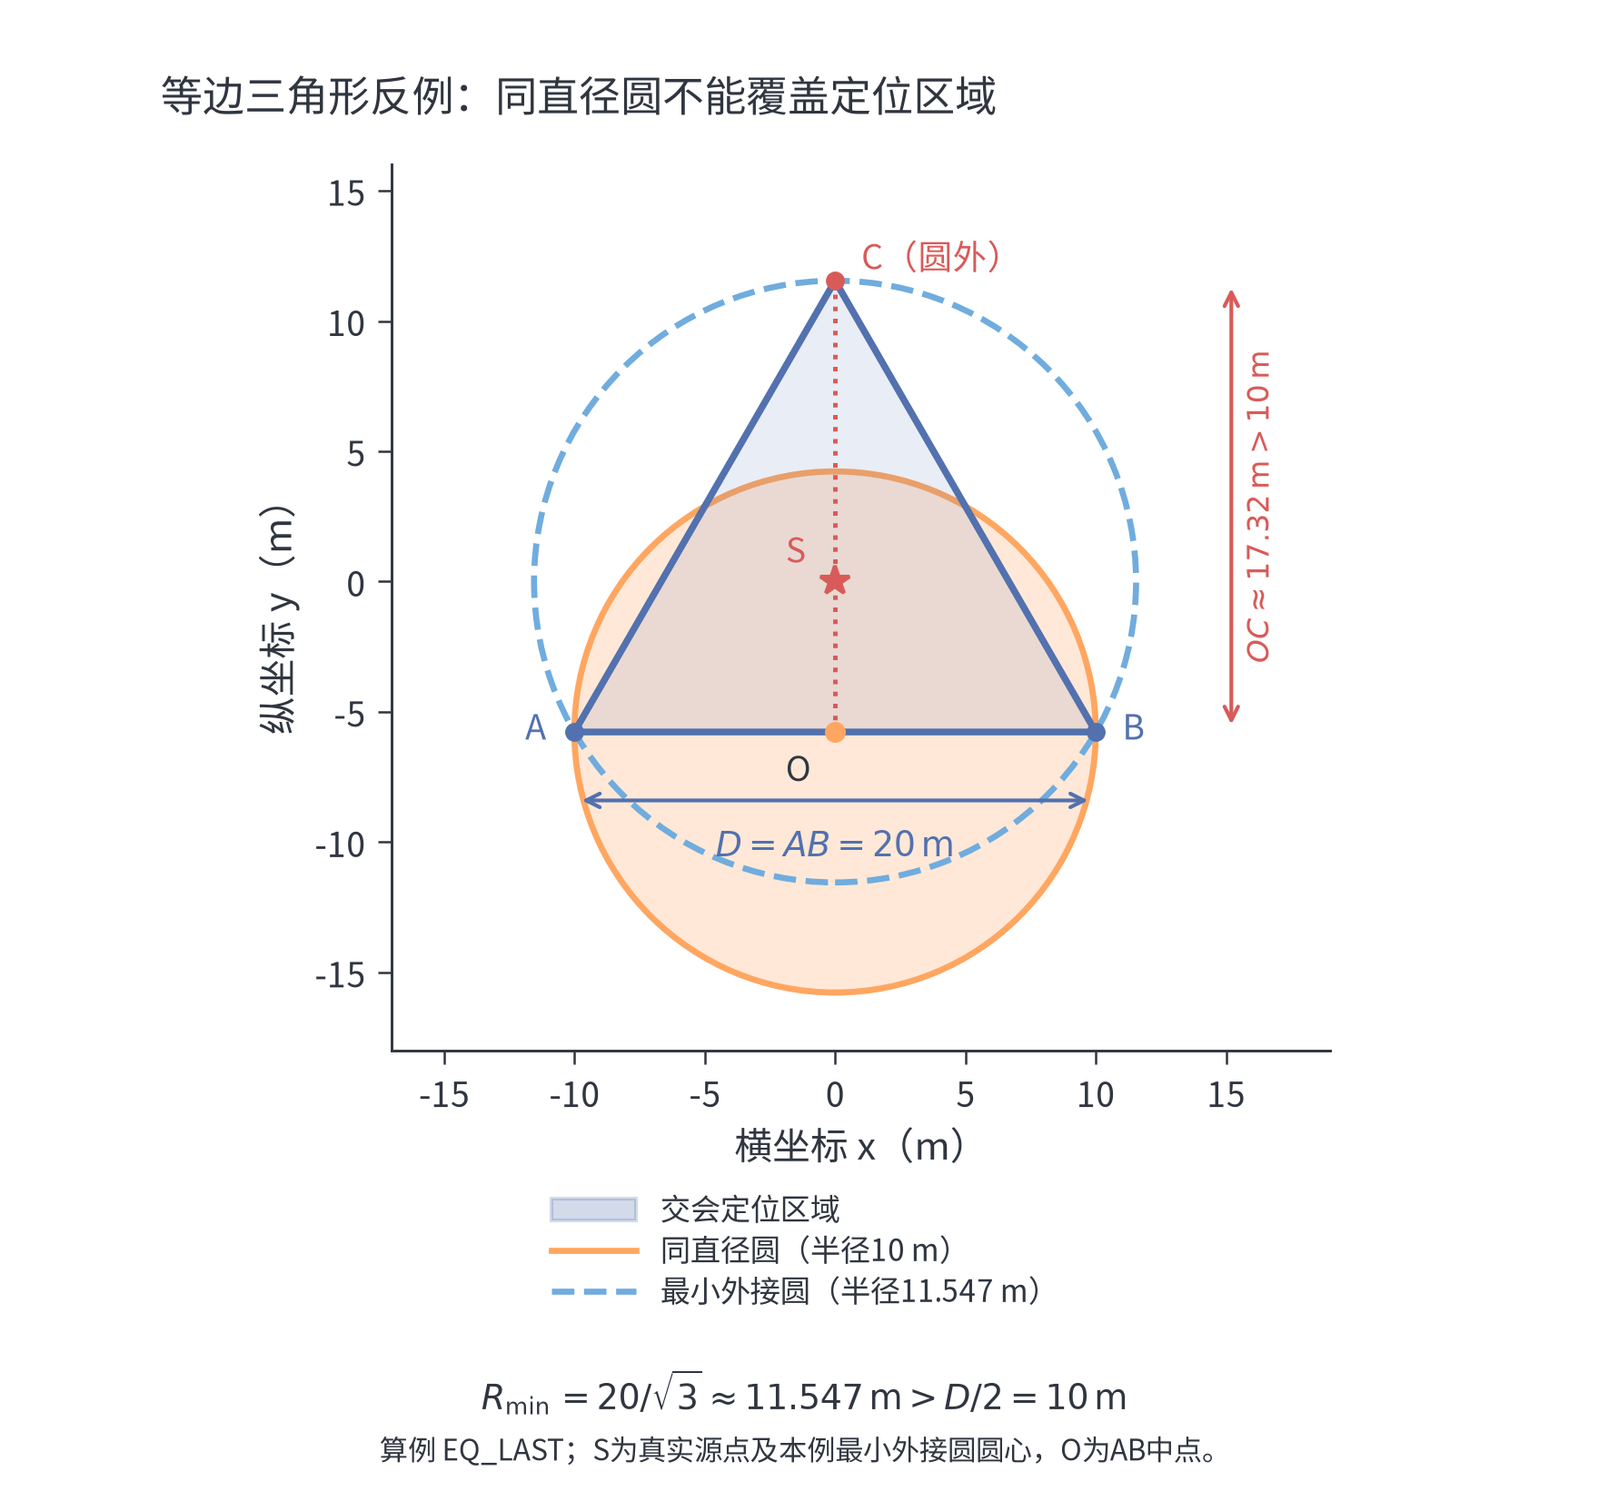
综上，所建模型不仅能够给出干扰源的可行定位区域及其最大空间跨度，还能对给定区域的同直径圆覆盖性作出直接判定。该结论说明，区域直径只能描述最大点间距离，不能单独保证存在半径为 $D/2$ 的统一覆盖位置。

模型检验
（1）定位正确性与直径算法交叉验证
为检验模型能否在误差界内保留真实干扰源，采用固定随机种子 20260911 生成 100 组蒙特卡洛算例。每组在半径 1800 m 的圆盘内随机生成真实源点，并在距源点 50～900 m 的环域内随机生成 2～6 个检测点；随后在真实方位上叠加不超过 ±1° 的模拟误差。对每组算例，分别检查输入误差是否满足上界、真实源点是否满足全部半平面约束并位于输出定位区域内、输出顶点是否满足全部约束。结果表明，100 组算例均通过上述检查，且均得到有界凸多边形。
同时，程序以全顶点对枚举结果作为旋转卡壳算法的独立参照。100 组算例中，两种方法得到的最大距离平方均完全一致，说明区域直径及最远点对的计算结果可靠。需要指出的是，随机实验仅用于发现实现错误，不能替代定位区域凸性、顶点取径和圆覆盖判定的理论证明。
（2）边界情形与敏感性检验
为避免连续随机抽样难以覆盖退化构型，进一步设置了空集、无界、单点、线段、近乎平行边界、角度跨 0°、小交会角、相背观测和单次测向无界共 9 类确定性测试。结果均返回预期状态：矛盾约束被识别为空集，方向信息不足时返回无界状态，单点和线段被保留为合法退化结果，近乎平行边界也未被错误删除。9 项测试全部通过。
此外，固定同一组检测点和示向度，将误差半角依次设为 0.9°、1.0° 和 1.1°，检验误差界放宽后定位区域的包含关系及有限区域直径的单调性。共完成 300 项检查，全部通过；其中 299 项得到凸多边形，1 项在 0.9° 误差界下为空集。该空集是因为模拟误差允许落在 0.9° 以上，属于预期现象，而非模型失效。
（3）反例检验与模型适用性
针对同直径圆覆盖命题，构造边长约 20 m 的等边三角形定位区域。计算得到的区域直径与理论边长之差小于 10⁻⁸ m，同时确认半径为直径一半的圆无法覆盖该区域；该结果与等边三角形最小外接圆半径大于半径 D/2 的理论结论一致。由此验证了“不一定能够覆盖”的反例构造及判定程序。
综上，模型在常规随机算例、边界退化构型和误差界扰动下均表现稳定。其适用前提是检测点坐标准确、观测对应同一固定干扰源，且有效示向度误差满足给定上界。由于普通角度方向仍由三角函数计算，极端临界构型可能受到浮点舍入影响；当输出为空集或无界区域时，应结合观测质量和检测点方位重新布设或补充观测，而不应通过人为截断或放宽误差界得到表面上的有限结果。

问题二及后续问题的模型

模型评价与改进

模型优点
［从合理性、创新性、可解释性、精度、效率或推广性等方面给出有证据的评价。］

模型局限与改进
［说明假设、数据、算法或适用范围的局限，并提出具体可执行的改进方向。］

AI 工具使用声明
［以下两项只能保留一项。提交前删除本提示及未选择的声明。］
未使用 AI 工具：本参赛队在竞赛过程中未使用任何 AI 工具。
使用 AI 工具：本参赛队在竞赛过程中使用了 AI 工具，主要用于【简要用途，如语言润色、代码调试等】，详细使用情况见支撑材料。
［若保留“使用 AI 工具”声明，支撑材料中必须包含 PDF 文件“AI 工具使用详情.pdf”。］

参考文献
［按正文首次引用顺序编号，正文引用与文后条目必须一一对应。以下仅为著录格式示例，提交前替换。］
[1] 作者. 书名[M]. 出版地: 出版社, 出版年.
[2] 作者. 文章题名[J]. 期刊名, 年, 卷(期): 起止页码.
[3] 作者或机构. 网页题名[EB/OL]. 发布或更新日期[引用日期]. 网址.
[4] 作者. 论文题名[D]. 城市: 学校, 年.
附录A 支撑材料文件清单
［列出支撑模型、结果和结论的所有必要文件，保证文件名与压缩包完全一致。］
序号 | 文件名 | 内容说明
1 | ［例如：程序1.py］ | ［对应的问题、输入与输出］
2 | ［例如：data.xlsx］ | ［数据来源与字段说明］
3 | ［按需增删］ | ［说明用途］
［若确实没有支撑材料，应明确写：“本论文没有支撑材料”。］
附录B 完整源程序
［粘贴全部完整、可运行的源程序代码，包括 EXCEL、SPSS 等软件的交互命令；同时将源文件放入支撑材料。］
# 在此粘贴完整程序，并删除示例行
# 程序应能直接运行，结果应与论文一致
［若确实没有用到程序，应明确写：“本论文没有用到程序”。］
附录C 补充图表与中间结果
［放置正文不宜展开但对复核有价值的较大篇幅中间结果、补充图表或推导。］

